PRACA ZDALNA 11.02.22
GRUPA XI WITAMINKI
TEMAT: Upływa czas.

PRZEBIEG ZAJĘĆ:

- Karty pracy.
Obejrzyjcie zdjęcia przedstawiające różne urządzenia służące do mierzenia czasu.
− Przeczytajcie napisy razem z rodzicem.
− Pokolorujcie rysunek zegara z kukułką.
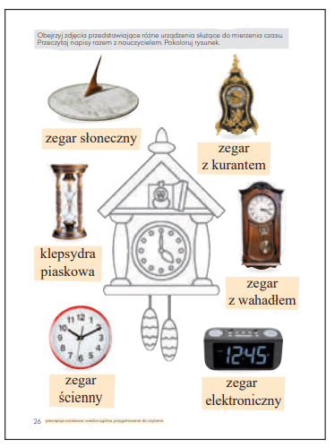

- Zabawa muzyczno-ruchowa „Wehikuł czasu”. Paski bibuły, nagranie dowolnej muzyki, odtwarzacz CD.
Rodzic daje dziecku paski kolorowej bibuły. Dzieci tańczą przy muzyce, poruszając bibułą w dowolny sposób. Podczas przerwy w grze układają z bibuły na podłodze kontur wymyślonego wehikułu czasu. (Wcześniej rodzic wyjaśnia to pojęcie). Podczas powtórzenia zabawy dziecko z rodzicem tworzą jeden wspólny pojazd z wszystkich pasków bibuły.
- Ekspresja słowna – Co by było, gdybyśmy mieli dostęp do wehikułu czasu?
- Karta pracy.
− Narysujcie pod obrazkiem, jak – według was – dawniej wyglądały ulice miast.
− Narysujcie nad obrazkiem, jak będą wyglądały ulice w przyszłości.

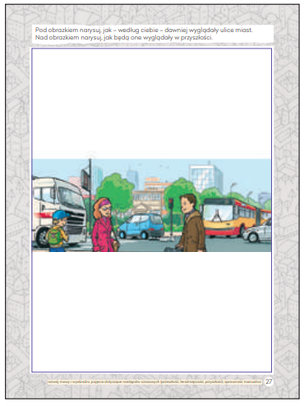

- Zapraszam do zrobienia pracy plastycznej „Zegar”. Potrzebne będą talerzyki papierowe, pinezka, papier kolorowy.

